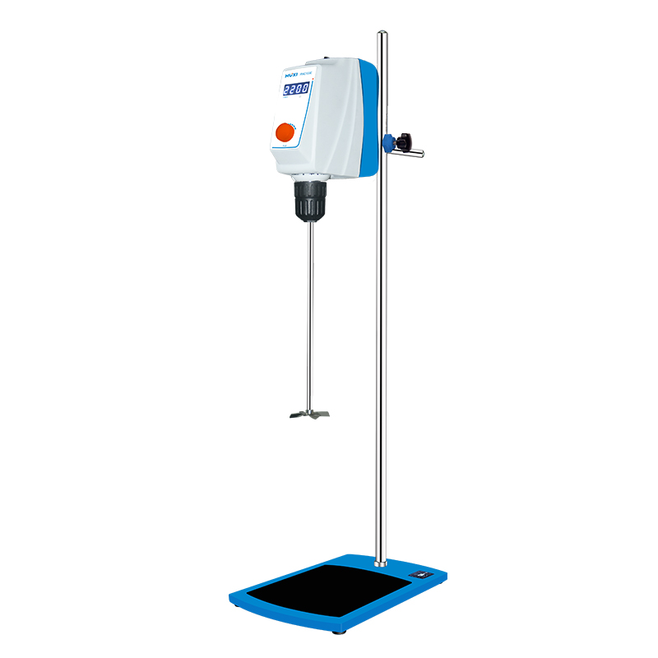
1、产品应用
RWD50E顶置电动搅拌器
高性能高要求，运行安全可靠，适合各类实验室样品搅拌，操作简单；采用直流无刷电机，可长时间运行，大大提高了实验室工作效率。

2、产品特点
- LED屏显示，转速可以粗调和精调，仪器运行中，亦可对转速进行调整；
- 电机软启动，运行平稳，有效防止样品溢出；
- 封闭式外壳有效阻止液体溅入仪器内，保障实验安全运行；
- 配置搅拌桨穿透孔，用户不用调节仪器的安装高度，只需调整搅拌杆的安装位置即可；
- 各种搅拌桨，支架可选。

- 技术参数
型号 | RWD50E
搅拌量[L] | 20
扭矩[N.cm] | 40
电机输入功率W | 60
电机输出功率W | 50
粘度mPas | 10000
转速范围rpm | 30-2200
转速显示 | LED
转速显示分辨率rpm | ±1
过载保护 | 声音提示，自动停止
电机保护 | 声音提示，自动停止
钻夹头夹持直径范围mm | 0.5-10
保护方式 | IP42
允许环境温度℃ | 5-40
允许环境湿度% | 80
RS232 | 无
电压VAC | 100-240
频率HZ | 50/60
夹头 | 不锈钢夹头
时间设定 | 无
毛重（kg） | 4.4
主机仪器尺寸mm | 315*200*780
主机包装尺寸mm | 475*340*200
套装包装尺寸mm | 803*400*140

- 装箱清单
名称 | 数量
主机 | 1台
电源 | 1根
使用说明书 | 1份
通用平板支架 | 1套
不锈钢四叶式搅拌桨 | 1个

